**DIVISIÓN DE TECNOLOGÍAS DE LA INFORMACIÓN Y COMUNICACIÓN**

**CARRERA**

**• DESARROLLO DE SOFTWARE MULTIPLATAFORMA•**

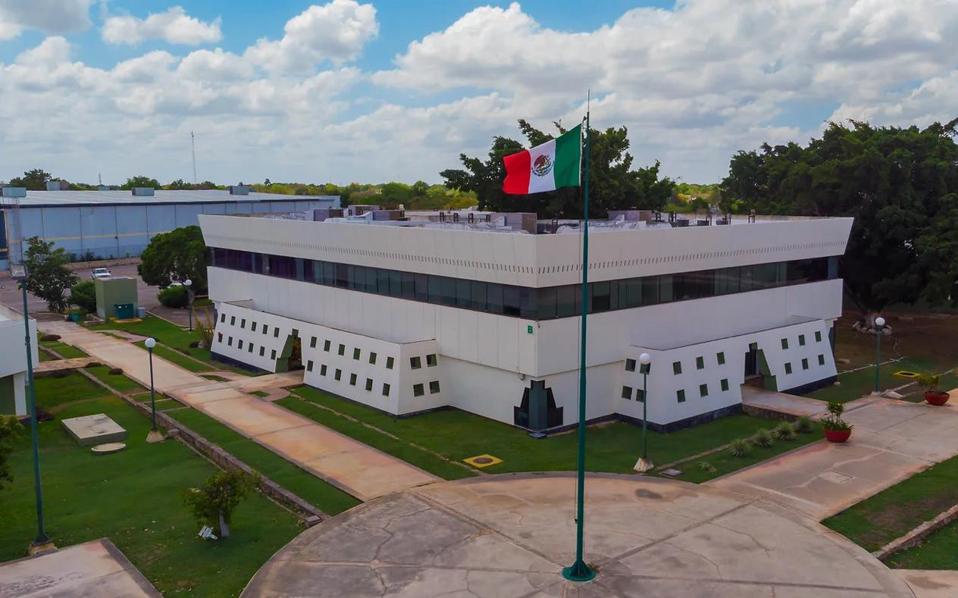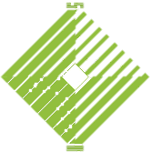

*DESARROLLO DE IDEAS | FORMACIÓN SOCIOCULTURAL IV*

PROFESORA: MARIEL AMAYRANI CHAVEZ LIZAMA

FECHA: 15 DE OCTUBRE DEL 2024

CUAT. - GRUPO: 4B-DSM

1ER PARCIAL

EDUARDO ALBERTO FLORES HERRERA

DIEGO ARMANDO CEN CABALLERO

# Introducción

El proceso creativo es una herramienta fundamental para resolver problemas, innovar y generar nuevas ideas. En el ámbito del diseño y la creación, la capacidad de generar múltiples ideas es crucial para llegar a soluciones originales y eficientes. Una de las técnicas más populares y efectivas para fomentar la creatividad es la **lluvia de ideas** o **brainstorming**, una metodología que permite a individuos o grupos generar un amplio abanico de ideas sin restricciones en una primera fase. La ausencia de juicio durante la generación de ideas fomenta la creatividad y permite que surjan soluciones innovadoras y poco convencionales. Posteriormente, el proceso incluye una evaluación y selección de las ideas más viables. Este reporte abordará el proceso de la lluvia de ideas, sus fases, y cómo fue aplicado en la creación de un juguete a partir de materiales reciclados.

# Análisis de personaje

**Lluvia de Ideas: Definición y Fases**

La **lluvia de ideas** es una técnica creativa que tiene como objetivo generar un gran número de ideas en un corto período de tiempo. La clave de su efectividad radica en la libertad de pensamiento y en la suspensión del juicio crítico durante la fase de generación de ideas. Posteriormente, las ideas son evaluadas para seleccionar las más viables.

El proceso de la lluvia de ideas se puede dividir en **cuatro fases principales**:

1. **Preparación**:
   * En esta fase, se define claramente el problema o desafío que se necesita resolver. Se establece el contexto y se organizan los recursos necesarios para llevar a cabo la sesión de generación de ideas.
   * Por ejemplo, si el objetivo es crear un juguete a partir de materiales reciclados, se establece qué tipo de juguete se busca crear y qué materiales están disponibles.
2. **Generación de Ideas**:
   * Aquí es donde se desarrolla la verdadera lluvia de ideas. Durante esta fase, los participantes deben lanzar tantas ideas como sea posible sin restricciones. No se permite juzgar ni criticar ninguna idea; el objetivo es la cantidad, no la calidad en este punto.
   * Se puede utilizar una pizarra, notas adhesivas o herramientas digitales para ir anotando las ideas. Las ideas pueden ser incluso descabelladas, ya que la creatividad debe fluir sin barreras.
3. **Selección de Ideas**:
   * Después de generar una lista extensa de ideas, se procede a la selección de las que sean más viables. En esta fase se aplica un criterio más riguroso para elegir las ideas que realmente puedan llevarse a cabo con los recursos disponibles y que mejor respondan al desafío planteado.
   * Las ideas menos útiles o poco realistas se descartan, y las seleccionadas se priorizan para ser desarrolladas.
4. **Implementación o Desarrollo**:
   * La fase final consiste en la implementación de las ideas seleccionadas. Se construye un prototipo o una versión inicial basada en las ideas elegidas y se prueban para verificar su efectividad.
   * Durante esta fase puede ser necesario realizar ajustes y mejoras, pero el objetivo es convertir las ideas en algo tangible y funcional.

Estas cuatro fases permiten estructurar el proceso creativo, asegurando que se exploren muchas opciones antes de decidir cuál es la mejor solución. Al aplicarse correctamente, la lluvia de ideas puede llevar a resultados innovadores y eficaces en cualquier contexto de resolución de problemas o creación.

**Aplicación de la Lluvia de Ideas para la Creación de un Juguete de Materiales Reciclados**

**Objetivo:**

Crear un coche de juguete utilizando materiales reciclados, específicamente botellas de plástico, bandas elásticas, y otros elementos reciclables.

**Fase 1: Preparación**

En esta fase, se definió el objetivo de la sesión de lluvia de ideas: construir un juguete funcional con materiales reciclados. Se identificaron los materiales disponibles: botellas de plástico, tapas de botellas, bandas elásticas, palillos, tijeras y pegamento. Se decidió que el juguete sería un **coche de juguete** impulsado por una banda elástica para crear movimiento.

**Materiales disponibles**:

* Botellas de plástico grandes y pequeñas.
* Tapas de botellas de diferentes tamaños.
* Bandas elásticas.
* Palillos de madera o pajillas.
* Pegamento y tijeras.

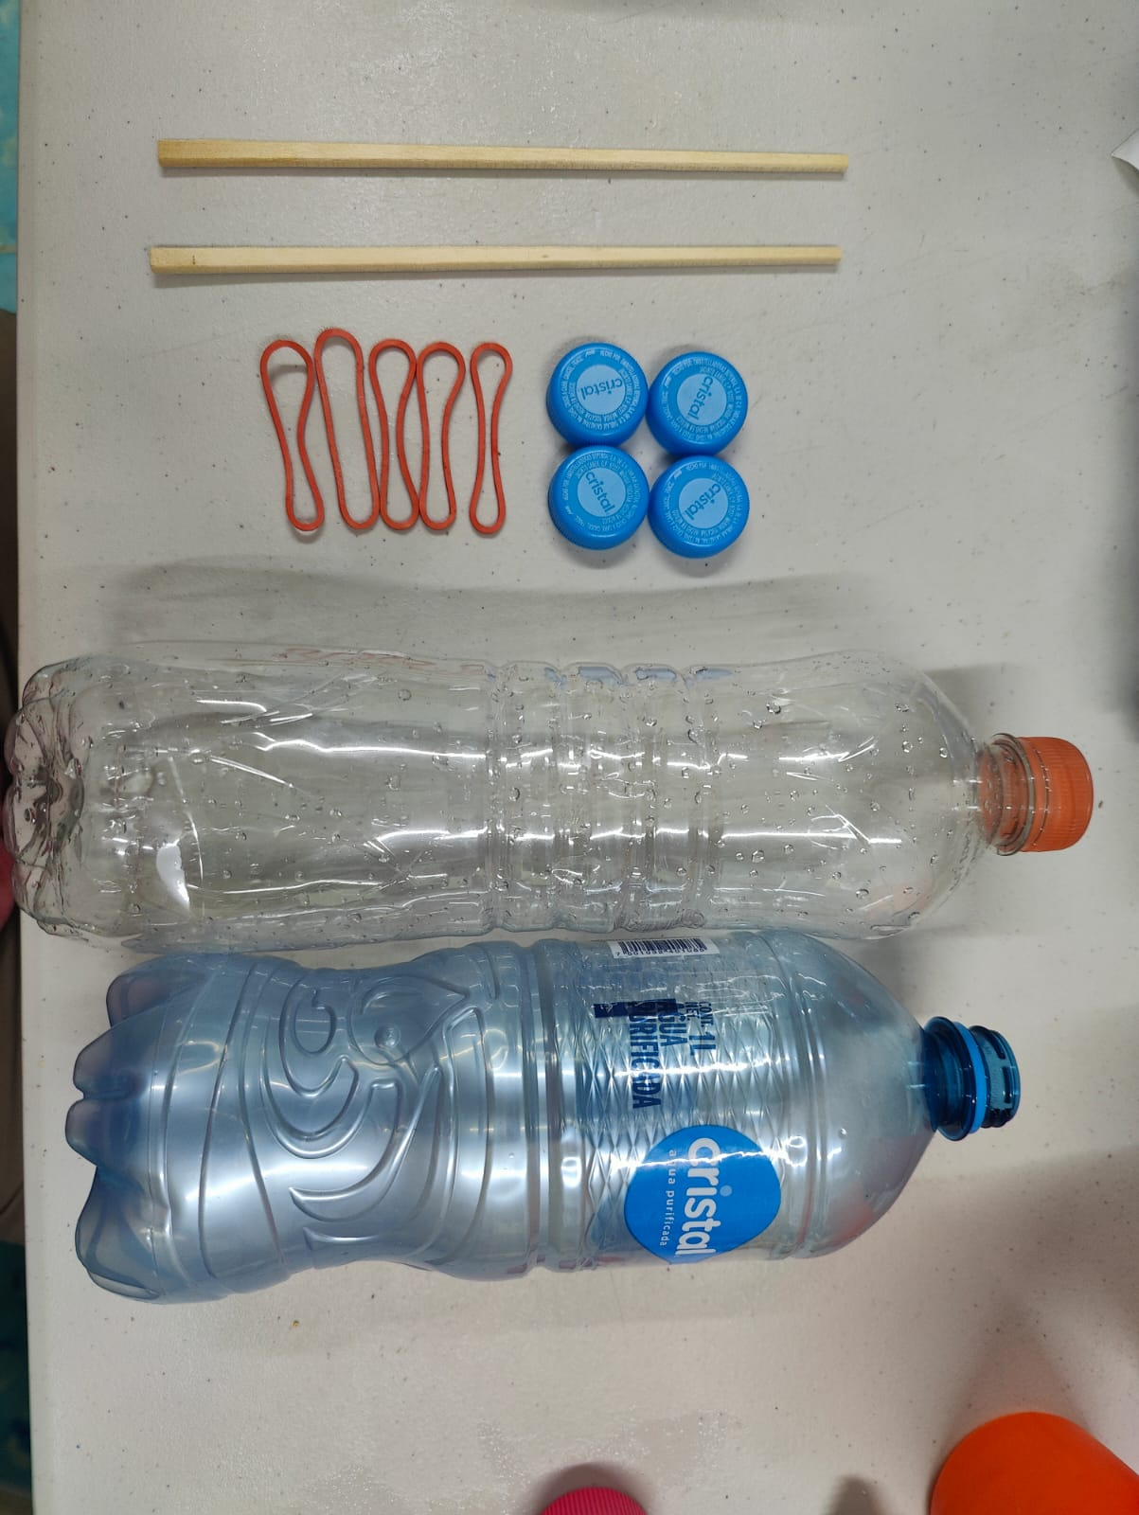

**Fase 2: Generación de Ideas**

Durante la fase de generación de ideas, se plantearon diferentes maneras de usar los materiales reciclados para construir el coche. Algunas de las ideas generadas fueron:

* Usar la botella como el **chasis** del coche.
* Utilizar las tapas de botellas como **ruedas**.
* Incorporar una banda elástica para que funcione como motor.
* Colocar palillos o pajillas para servir de **ejes** de las ruedas.
* Decorar el coche con etiquetas recicladas o pinturas para darle una apariencia más llamativa.
* Hacer diferentes versiones del coche, como uno de carreras o un coche más robusto.

**Fase 3: Selección de Ideas**

De las ideas generadas, se seleccionaron las más viables teniendo en cuenta los materiales disponibles y la simplicidad de construcción. La combinación elegida fue:

* **Botella de plástico grande** como cuerpo del coche.
* **Tapas de botellas** como ruedas, unidas por un palillo que sirviera de eje.
* **Banda elástica** como mecanismo de propulsión, atada a la parte trasera del coche y conectada al eje trasero.
* Decorar el coche con piezas cortadas de otras botellas y pintar los detalles.

**Fase 4: Implementación**

Se procedió a la construcción del coche utilizando las ideas seleccionadas. El coche fue ensamblado con los siguientes pasos:

1. Se hizo un agujero en la botella para insertar el palillo que conectaría las ruedas.
2. Se usaron las tapas de botellas como ruedas, fijándolas a los extremos de los palillos.
3. Se ató una banda elástica al eje trasero, de manera que al girarla, almacenara energía para propulsar el coche hacia adelante.
4. El coche se decoró con una hélice cortada de otra botella de plástico.

Este prototipo fue funcional, cumpliendo con el objetivo de crear un juguete que pudiera moverse utilizando solo materiales reciclados y una banda elástica.

# Conclusión

El proceso de lluvia de ideas fue fundamental para la creación de un coche de juguete a partir de materiales reciclados. A través de sus fases esenciales, se logró una estructura clara para abordar el desafío, comenzando con la preparación y la identificación de los recursos disponibles, seguida de una sesión de generación de ideas sin limitaciones ni juicios. Esta libertad creativa permitió proponer diversas opciones para el diseño del coche. Posteriormente, durante la fase de selección, se eligieron las ideas más viables, que luego se implementaron en un prototipo funcional. El resultado fue un juguete sencillo y efectivo, construido únicamente con materiales reciclados, demostrando que la metodología de la lluvia de ideas puede generar soluciones innovadoras, prácticas y conscientes del medio ambiente. Este enfoque estructurado no solo fomenta la creatividad, sino que también permite alcanzar resultados concretos y sostenibles en un corto período de tiempo.